**DOCUMENTO DI PROGETTAZIONE**

**INFO GENERALI:**

* *DOCUMENTO DI PROGETTAZIONE DEL CORSO DI “TECNOLOGIE WEB” DEL III ANNO ACCADEMICO.*
* *Progetto_Torronificio_17 è un progetto incentrato sulla realizzazione di un sito web che permette la navigazione agli utenti con l’obiettivo di realizzare uno shop online con annesse informazioni sull’azienda in sé.*
* *Il lavoro è svolto dal gruppo numero 17 composto dai seguenti componenti:*
  + **Roberti Roberto – Matricola : 0612709470**
  + **Iandoli Felice – Matricola : 0612709720**
  + **Ricciardelli Jacopo Pio – Matricola : 0612709557**
  + **De Santis Andrea – Matricola : 0612709693**

**TEMA E OBIETTIVI DEL PROGETTO:**

Se l’obiettivo di un progetto è quello di generare un sito web funzionante quale miglior scelta della creazione di un sito web su un’azienda. Il tema del nostro progetto è chiaro : realizzare un sito web per il torronificio “Nardone”; di conseguenza è tutto incentrato sui prodotti che il torronificio ha da offire,sulla sua storia e sugli eventi e le fiere a cui ha partecipato. L’obiettivo concreto, al contempo, è di mettere a disposizione dei clienti un sito web funzionante, accattivante ed efficace che permette loro la navigazione con estrema facilità e l’acquisto dei prodotti migliori anche direttamente dal proprio divano. La comodità di certo fa gola a tutti, per questo l’idea era di riuscire a far arrivare torroni, biscotti e confezioni regalo direttamente alla porta di casa dei clienti con pochi semplici click.

**DESCRIZIONE GENERALE DEL SITO:**

Lo shop online del Torronificio Nardone è un negozio a tutti gli effetti in cui si può acquistare ciò che si vuole, ma solo se autenticati e quindi dopo aver effettuato la registrazione al sito tramite username e password. L’impostazione generale delle pagine è stata la seguente: una prima pagina di presentazione con immagini del torronificio e i collegamenti alle varie sezioni: shop – carrello – login e registrazione – eventi, fiere e prodotti di punta. Selezionata la sezione da visitare l’utente verrà reindirizzato alla pagina web di destinazione :

* La pagina “Shop” prevede un catalogo di prodotti, suddivisi in categorie, che consente la scelta nella vasta gamma di dolciumi che il torronificio produce; un utente non autenticato non ha la possibilità di visualizzare il carrello, oltre che quella concreta di effettuare gli acquisti. Una volta superata la fase di autenticazione comparirà a schermo anche il carrello (cliccando sull’apposito popup) con tutti i dettagli della sessione di acquisto del cliente.
* La pagina “Fiere, eventi e prodotti di punta” si divide in due sezioni: dalla pagina home cliccando sull’icona apposita si verrà reindirizzati alla sezione “Eventi e Fiere” o “Prodotti di punta”. Nella prima sezione ci si sofferma principalmente sulle fiere di spicco a cui l’azienda Nardone ha partecipato e continua a partecipare mentre sulla seconda sezione sono messi in evidenza i prodotti in risalto dell’azienda.
* La pagina di Login e Registrazione ha la stessa impostazione di “Eventi, Fiere e Prodotti di punta”. In base alla risposta al popup che si apre al click si verrà reindirizzati o alla registrazione o alla pagina di login; inoltre naturalmente da login si può passare alla registrazione e viceversa. Inserendo i dati si effettuerà l’accesso o la registrazione; il login avverrà solo se l’utente è già registrato,quindi se username e password sono registrati nel database.
* La pagina “Carrello” prevede invece una sezione che mostra i prodotti aggiunti al carrello dall’utente, riuscendo a incrementare o decrementare la quantità e, sul lato destro, la sezione che prevede il subtotale del carrello e il bottone per procedere al checkout (solo estetico).

Abbiamo preferito limitare le pagine web del sito per renderlo leggero ma allo stesso tempo efficace al massimo per i clienti che con pochi click riescono ad accedere alle varie pagine e navigare velocemente. Le icone sono state scelte appositamente in un formato moderno per far sì che il sito possa stare al passo con i tempi; l’header e il footer sono uguali in tutte le pagine per dare un senso di uniformità e di unione alle pagine. Lo stile è elegante ma allo stesso tempo con colori e toni inerenti sempre al torronificio e ai prodotti in modo tale da catapultare il cliente come se stesse all’interno del torronificio. Per dare un senso di ordine generale al codice inoltre è stato preferito dividere i file dei codici in tre cartelle diverse : css, html, script.

**PROGETTAZIONE**

**WIREFRAME**

**Home non loggato**

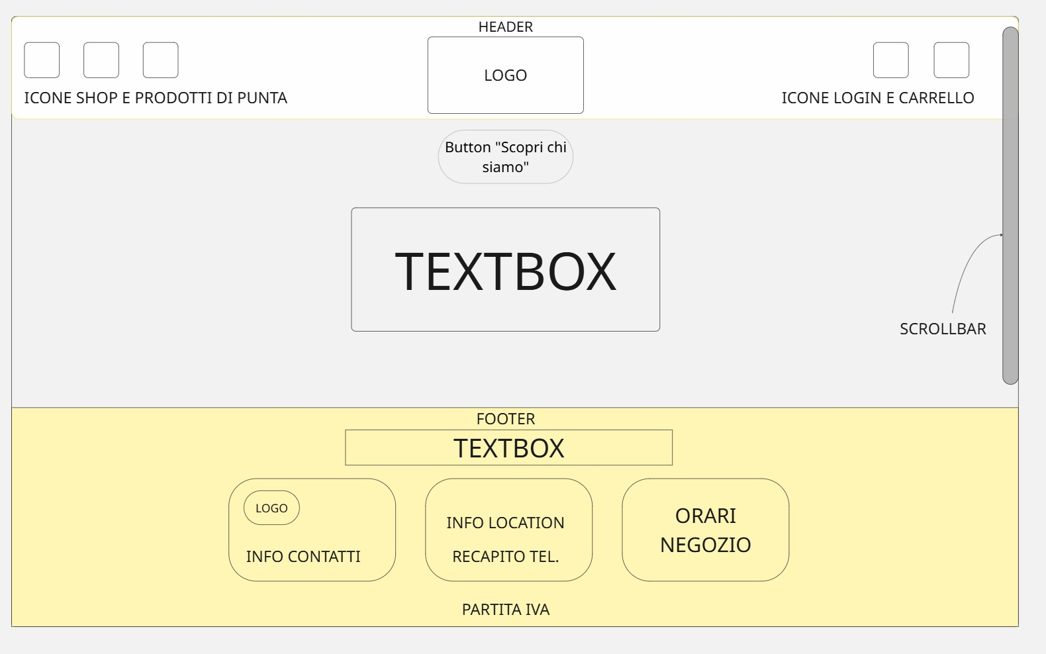

**Home loggato**

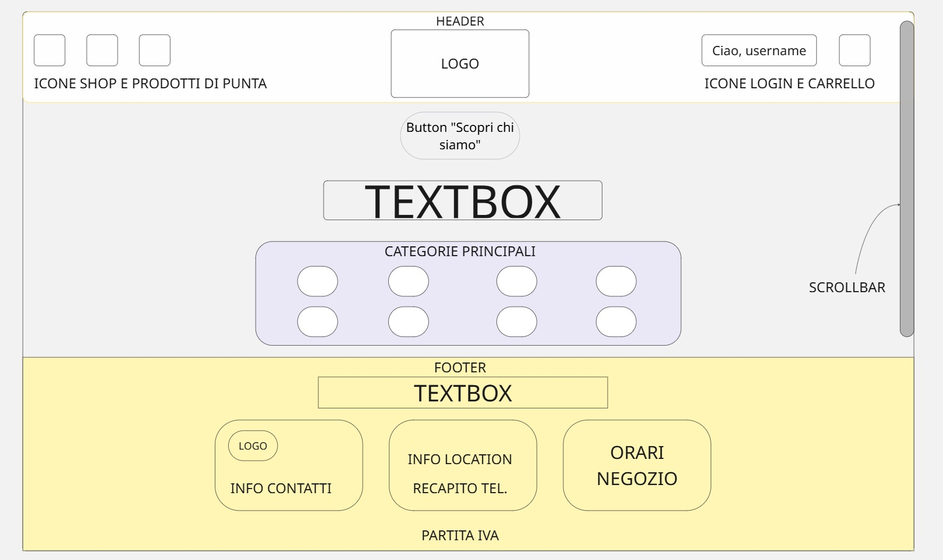

**FEM (Prodotti di punta)**

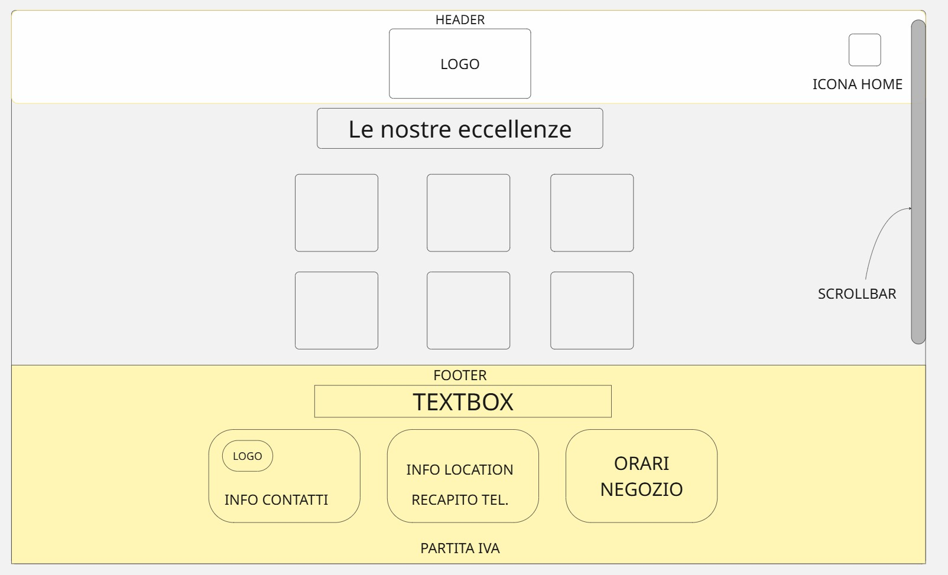

**FEM (Eventi e fiere)**

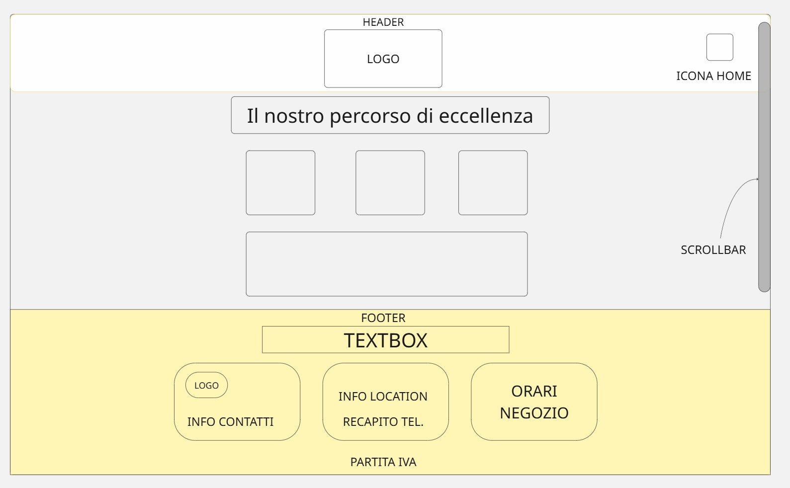

**CARRELLO**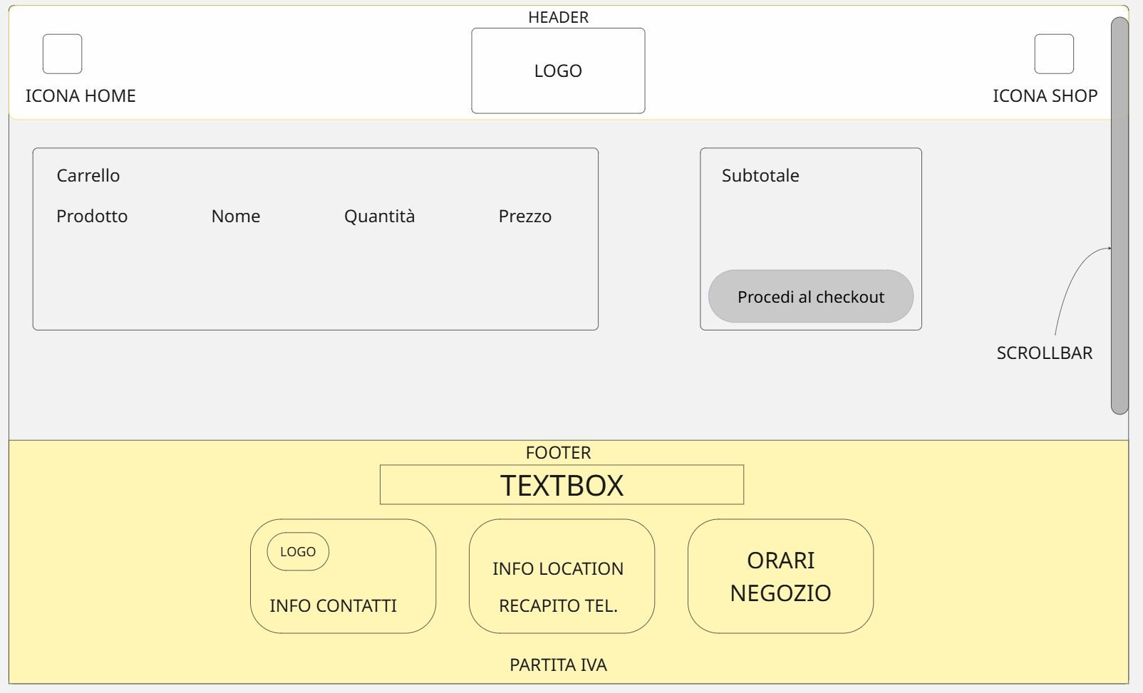

**SHOP**

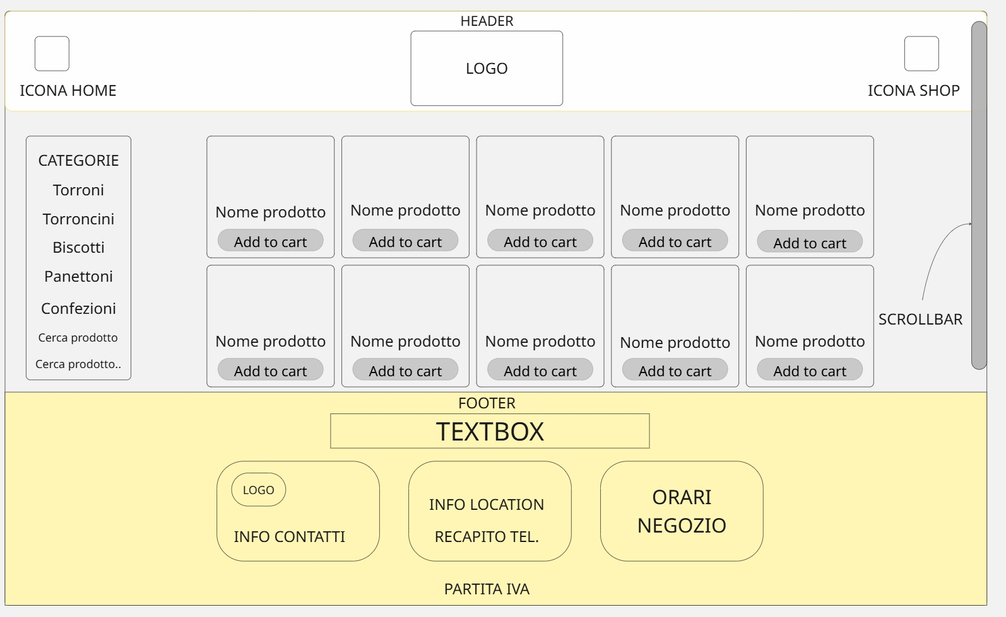

**LOGIN**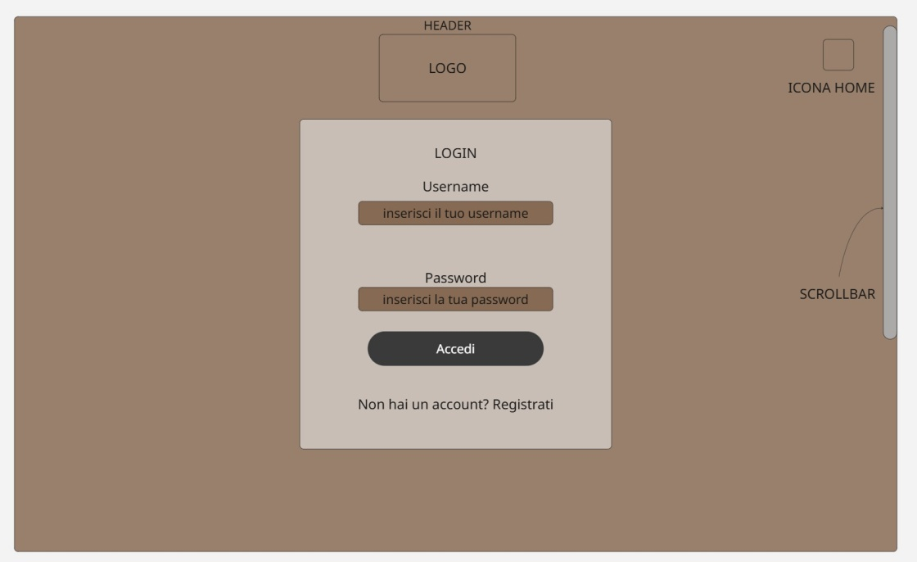

**REGISTRAZIONE**

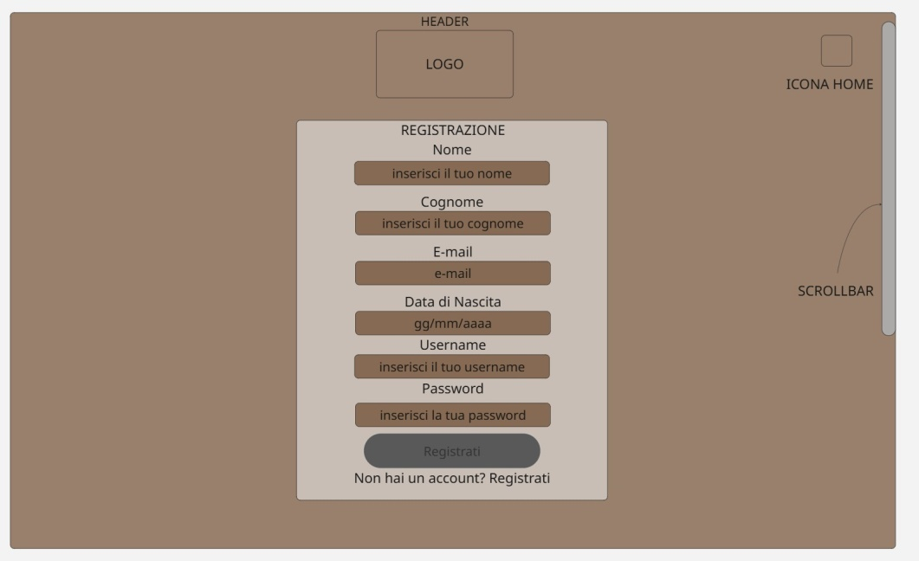

**POPUP LOGIN**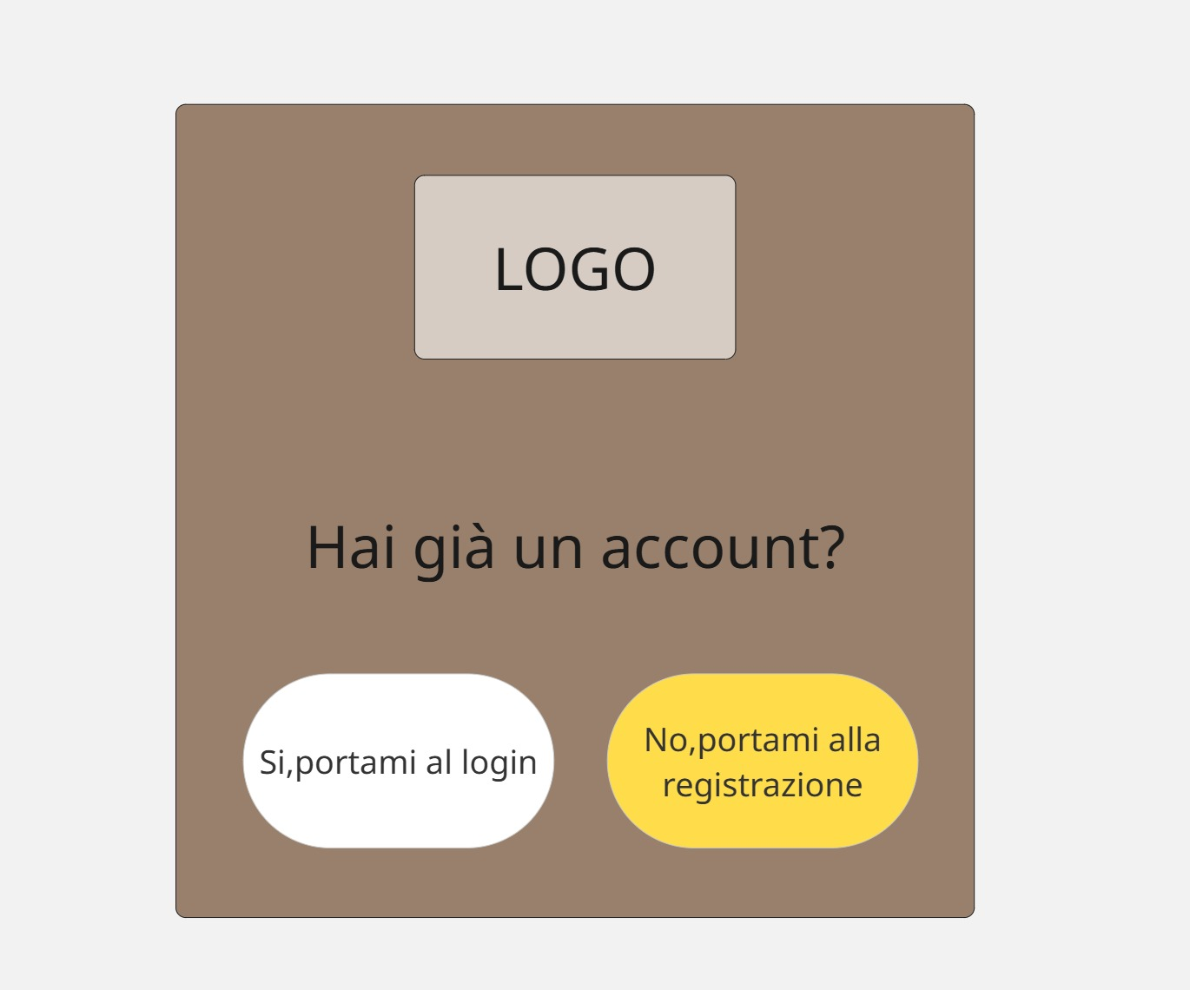

**POPUP CARRELLO NON LOGGATO (SIA HOME CHE SHOP)**

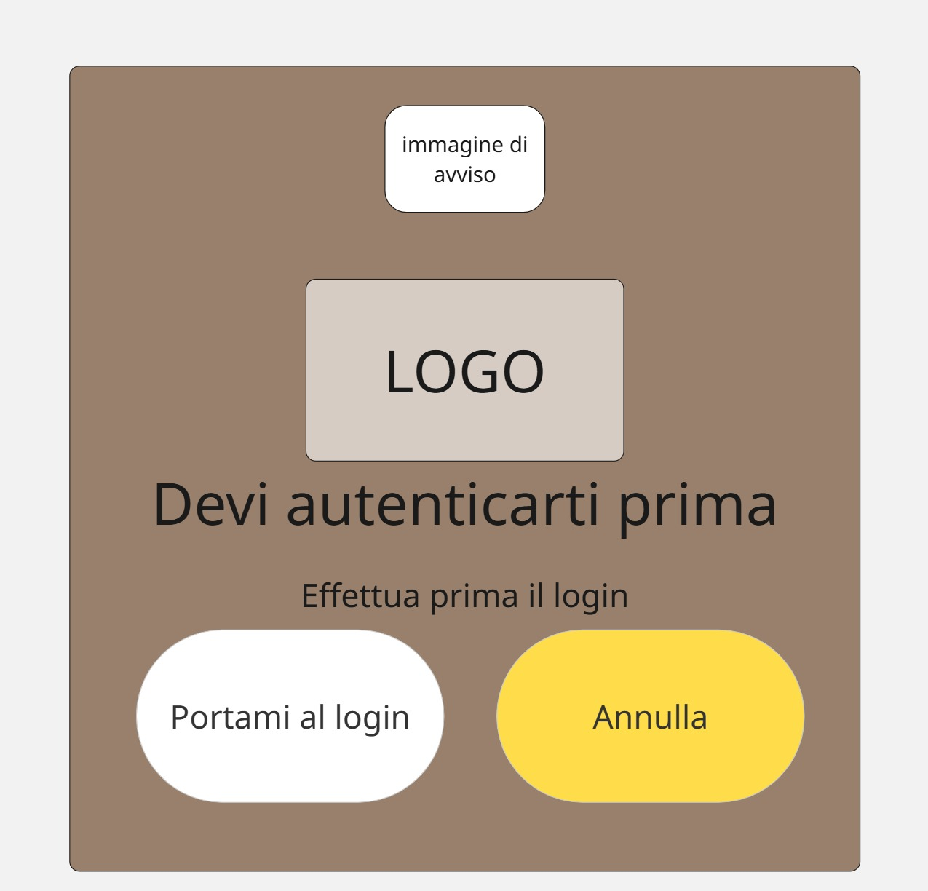

**POPUP CARRELLO LOGGATO (SIA HOME CHE SHOP)**

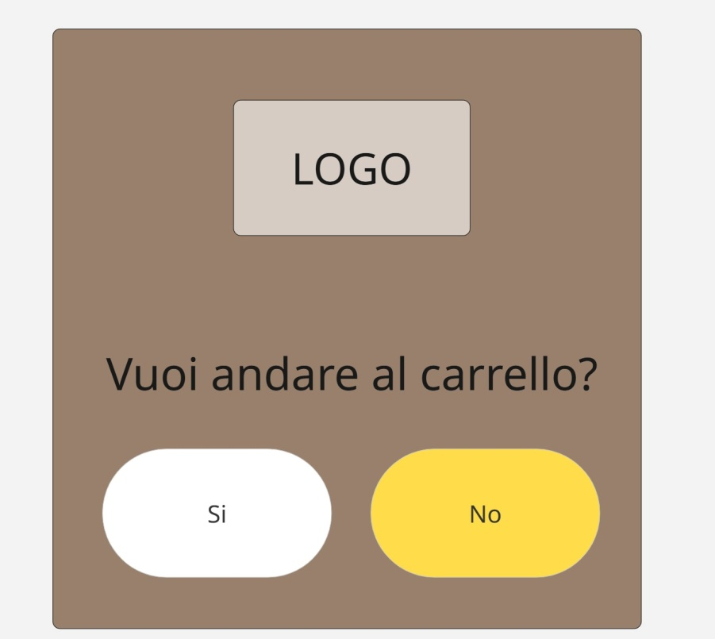

**POPUP MODEL PRODOTTO DI PUNTA**

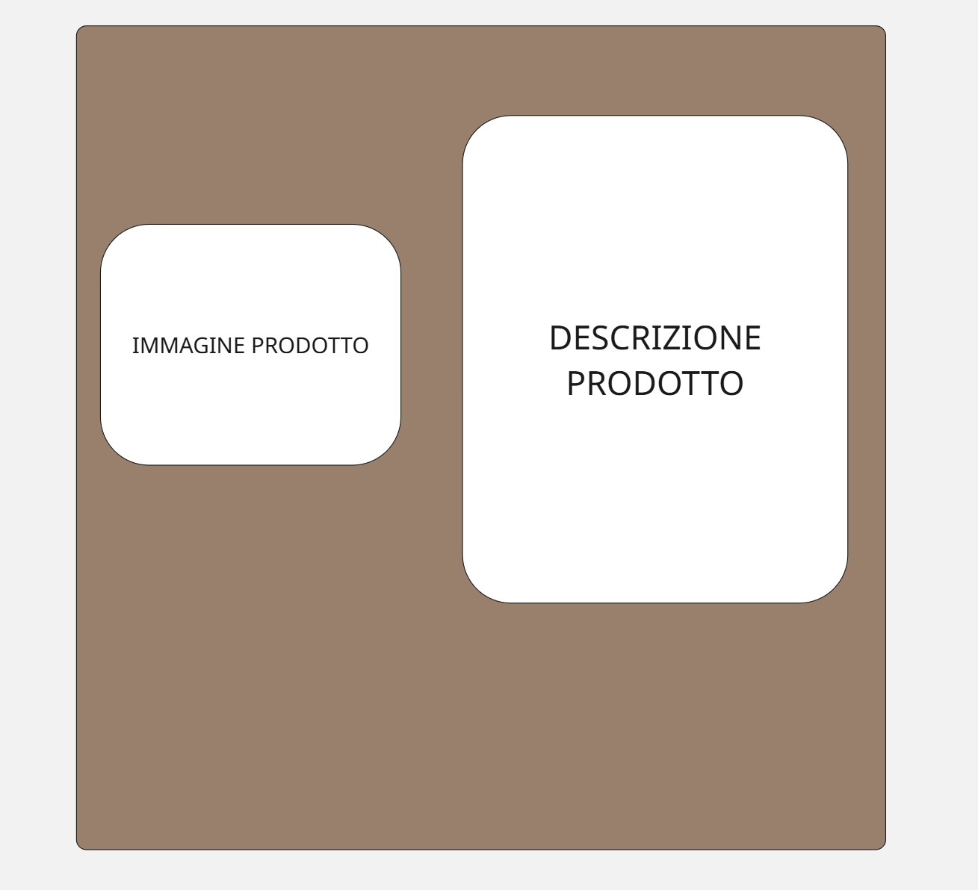

**POPUP MODEL FIERA ED EVENTI**

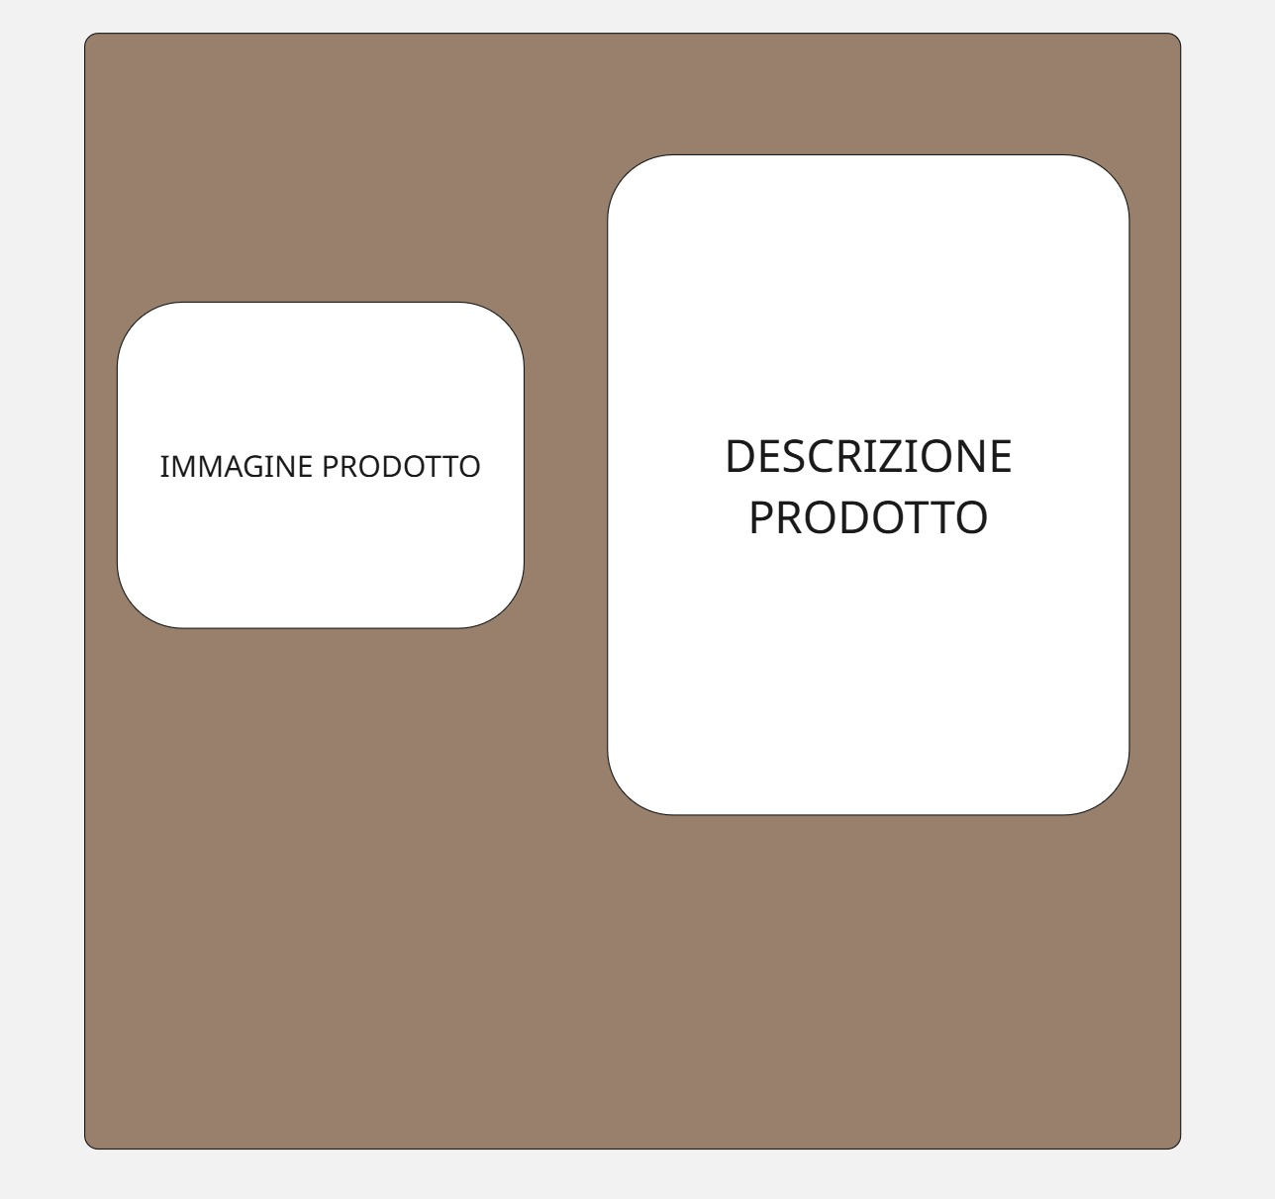

**POPUP STORIA**

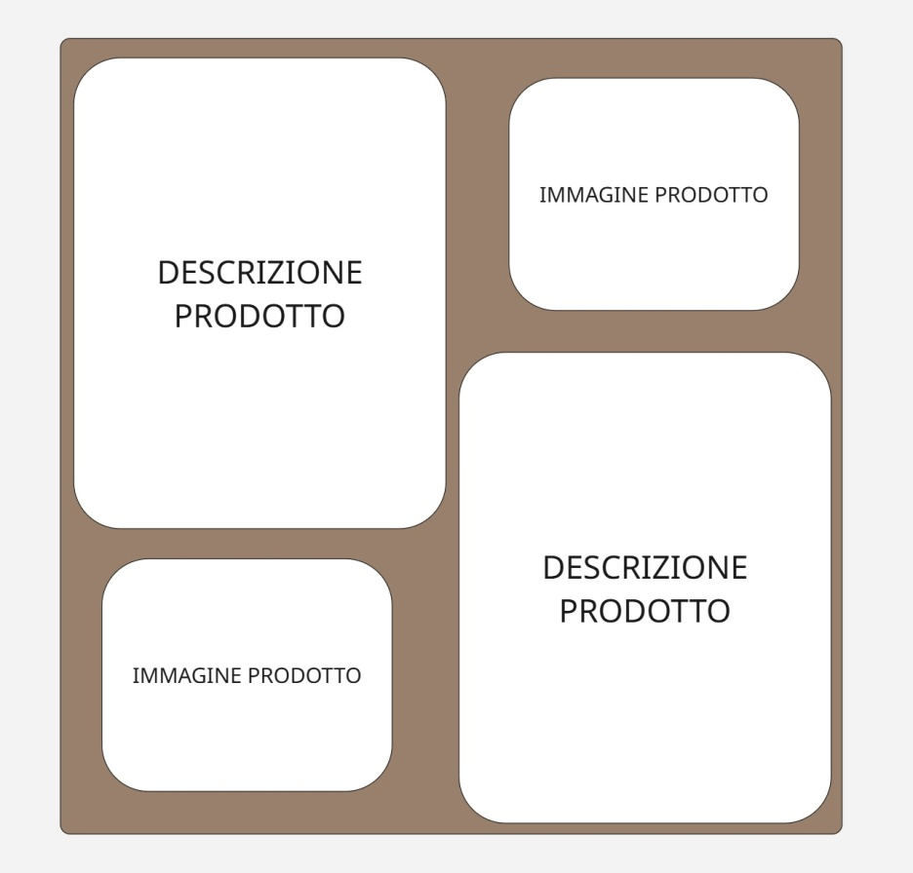

**POPUP LOGOUT**

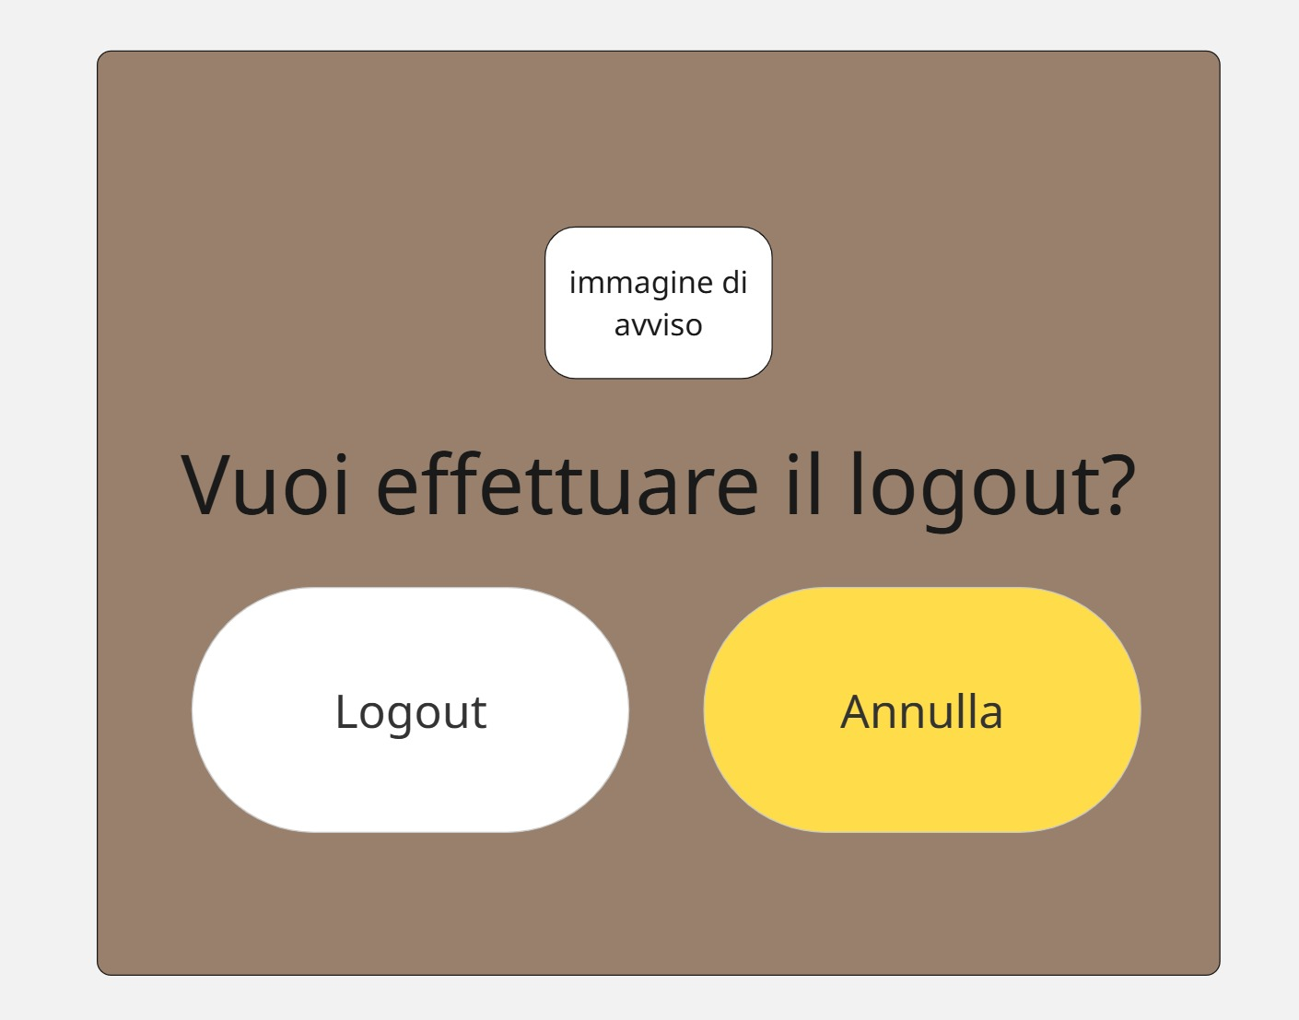

**POPUP DI ERRORE**

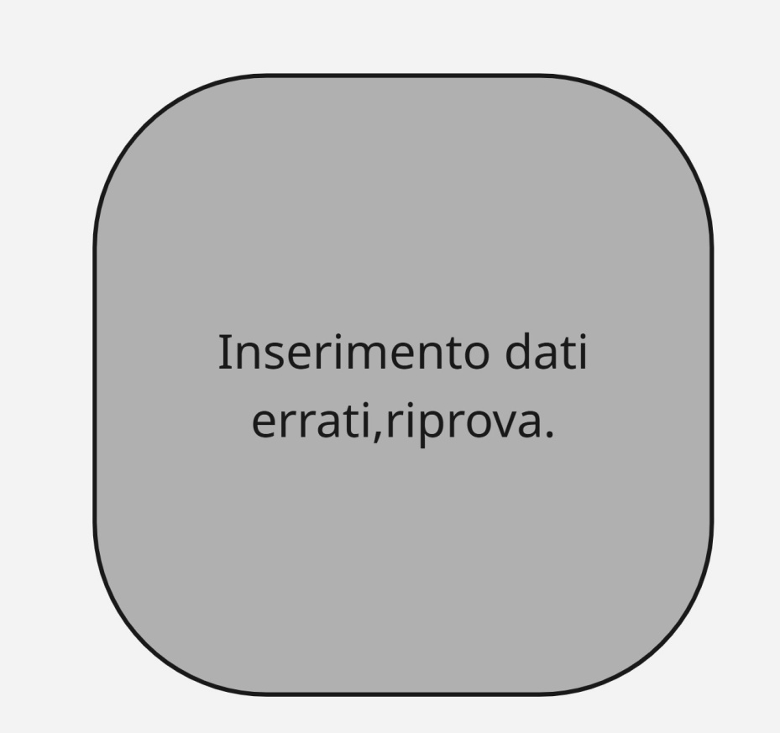

**WIREFLOW ACCESSO E REGISTRAZIONE**

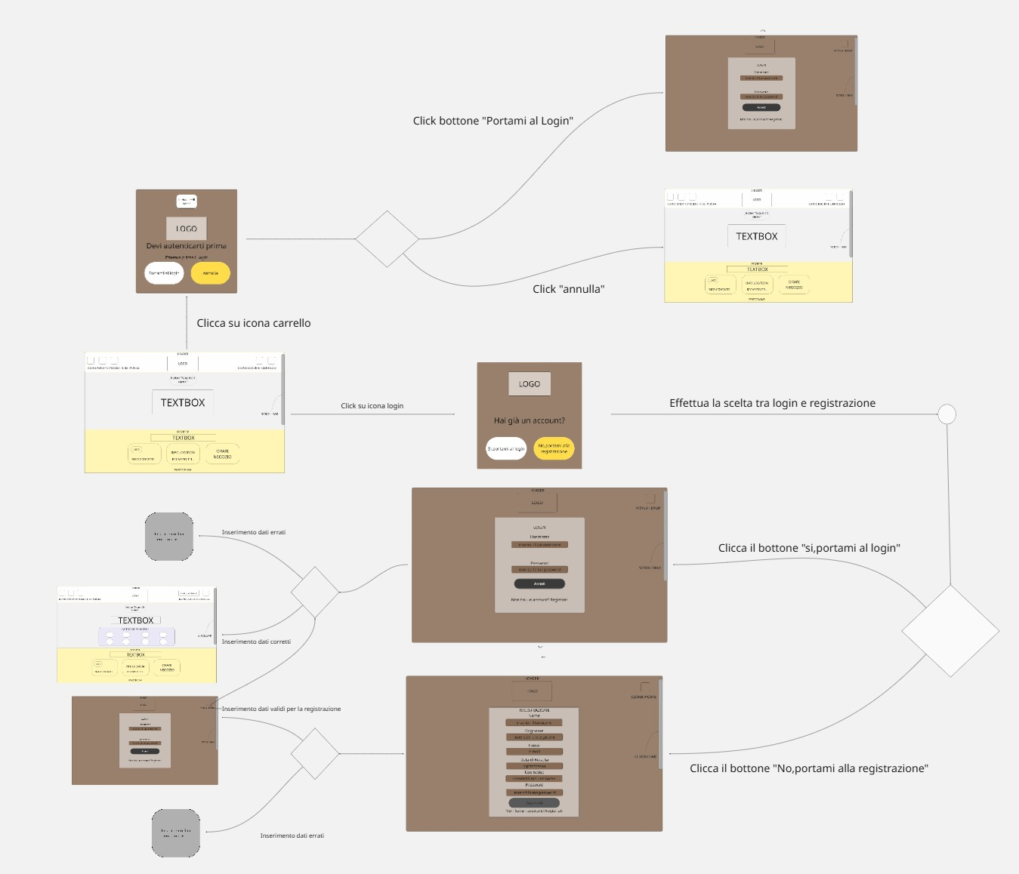

**WIREFLOW EVENTI, FIERE E PRODOTTI DI PUNTA**

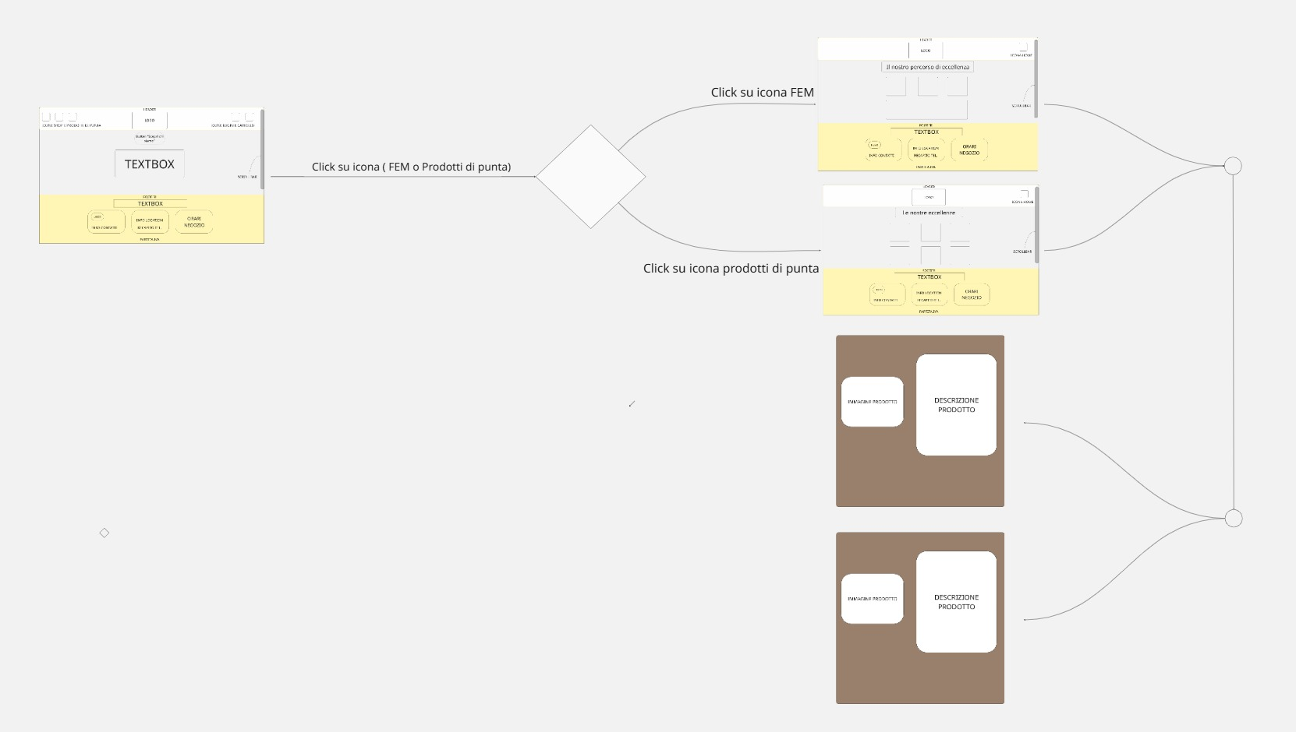

**WIREFLOW ACQUISTI**

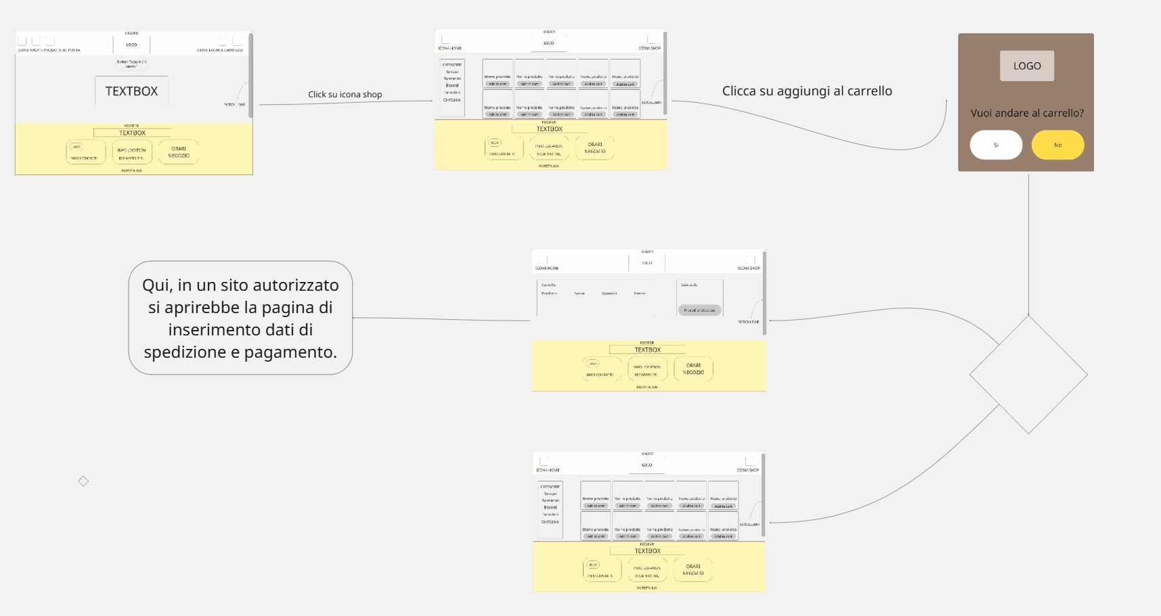

**WIREFLOW POPUP STORIA E LOGOUT**

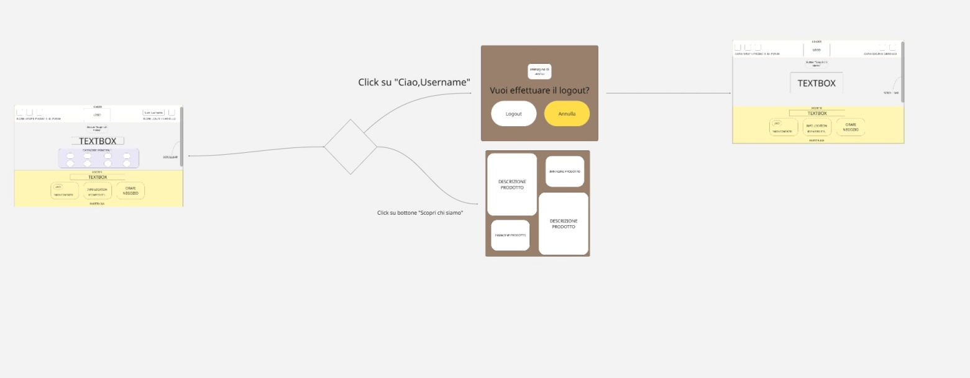

**SCHERMATA HOME (UTENTE NON AUTENTICATO)**

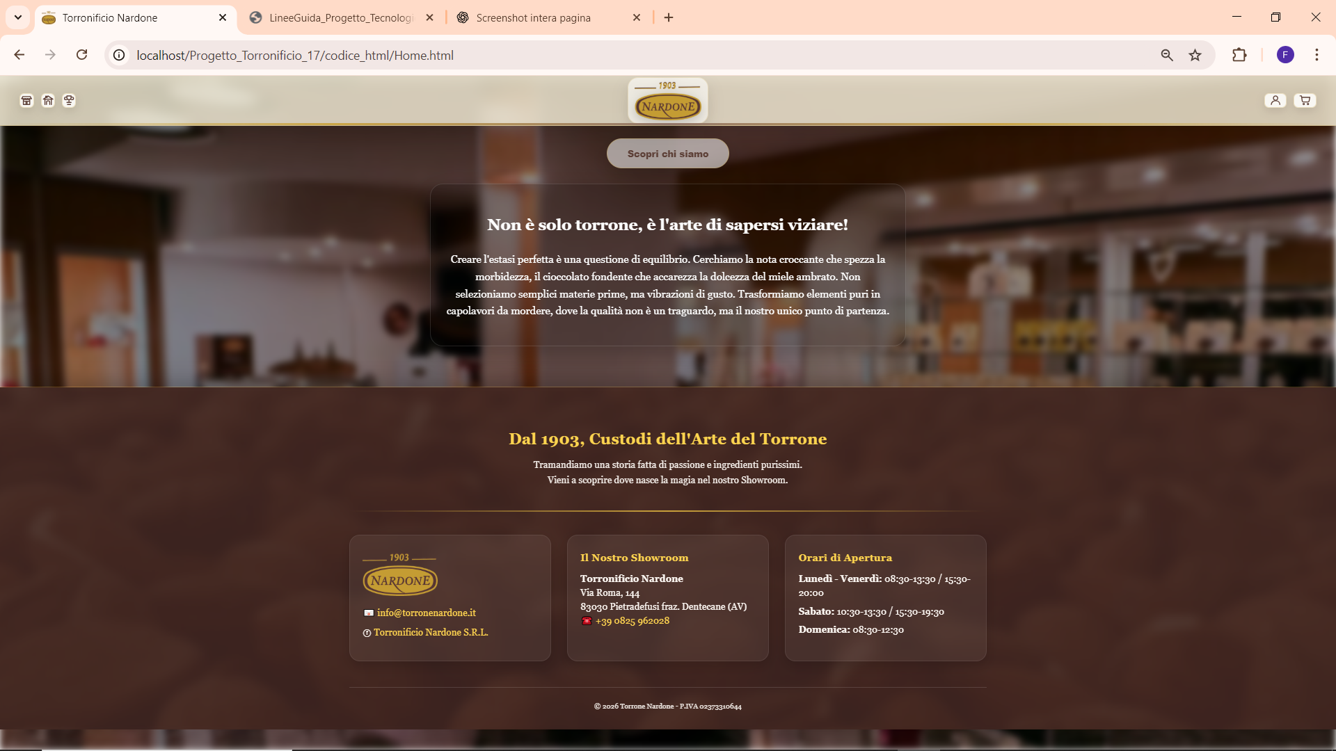

La schermata home (con utente non autenticato) presenta l’attività Nardone a un cliente non ancora autenticato, attirando la sua attenzione attraverso una frase che rappresenta gli ideali che accompagnano dal 1903 il lavoro dell’azienda.

*Header*

Nella zona superiore è presente l’header con le varie icone di collegamento alle altre pagine.

Nella zona sinistra sono presenti le icone: Negozio, Fiere ed eventi, prodotti di punta.

Nella zona destra sono presenti le icone che portano all’autenticazione o al carrello, che se non autenticato sollecita il cliente a farlo.

Nella zona centrale invece è presente il logo dell’azienda.

*Content*

È presente il bottone per far apparire un pop up in cui è illustrata la storia del torronificio.

*Footer*

Uguale per ogni pagina del sito, per dare un senso di uniformità al progetto e conferire maggior eleganza e ordine.  
Al suo interno sono presentate tutte le informazioni di contatto e le varie indicazioni dello showroom.  
In fondo al footer inoltre sono presenti tutte le informazioni legate al copyright e il numero di Partita IVA, necessarie ed obbligatorie per legge in Italia.

**SCHERMATA HOME (UTENTE AUTENTICATO)**

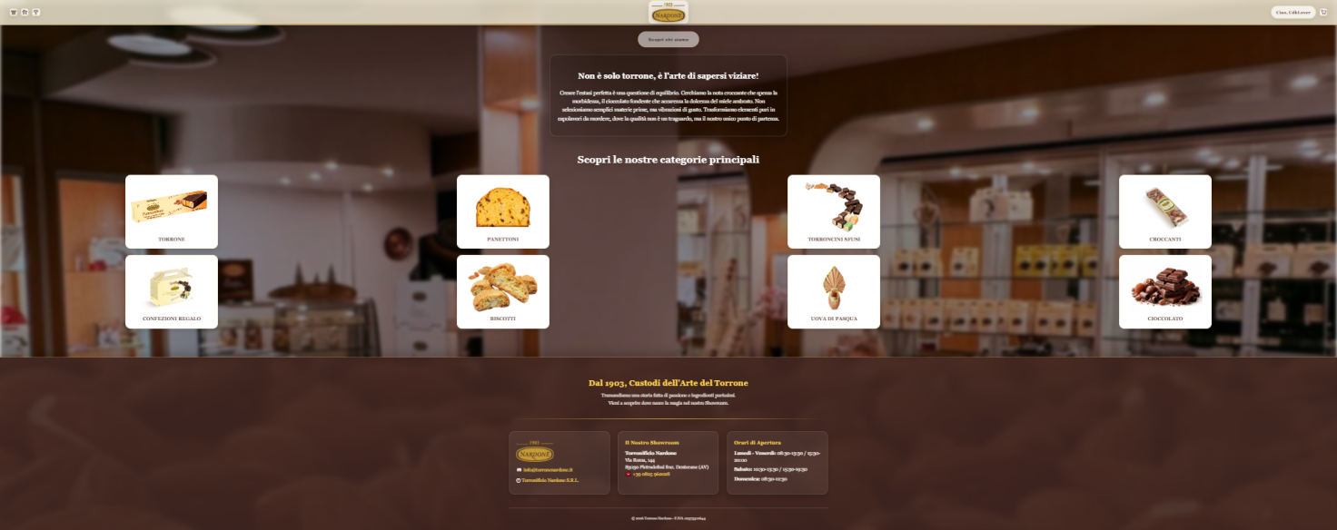

*Content*

Una volta effettuato il login nella schermata home appaiono le categorie che suddividono i prodotti nello shop: al click di ognuna di esse il cliente viene portato allo shop, che viene filtrato mostrando solo i prodotti di quella determinata categoria.

**Shop**

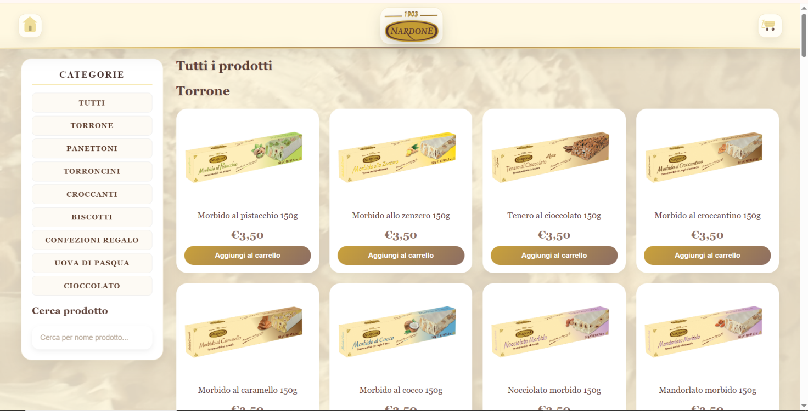

La schermata dello shop mostra tutto il catalogo dei prodotti.

Dispone sulla sinistra due filtri:

* Per categoria, cliccando il nome di una determinata categoria( non abbiamo inserito direttamente un bottone, per evitare che eventuali tocchi involontari del cliente possano cambiare il filtraggio dei prodotti).
* Per nome, digitando nella barra di ricerca viene fatto un filtraggio live dei prodotti .

*Header*

Nella zona superiore è presente l’header con le varie icone di collegamento alle altre pagine.

Nella zona sinistra è presente l’icona per tornare alla home.

Nella zona destra è presente l’icona che porta al carrello, che se non autenticato sollecita il cliente a farlo.

Nella zona centrale invece è presente il logo dell’azienda, che se cliccato porta anch’esso alla home.

*Content*

Nella zona centrale è presente la griglia di visualizzazione dei prodotti con un pulsante sottostante pulsante che aggiunge direttamente un determinato prodotto al carrello.

Nella zona sinistra è presente invece una sidebar con le varie modalità di filtraggio dei prodotti.

*Footer*

Uguale per ogni pagina del sito, per dare un senso di uniformità al progetto e conferire maggior eleganza e ordine.  
Al suo interno sono presentate tutte le informazioni di contatto e le varie indicazioni dello showroom.  
In fondo al footer inoltre sono presenti tutte le informazioni legate al copyright e il numero di Partita IVA, necessarie ed obbligatorie per legge in Italia.

**Carrello**

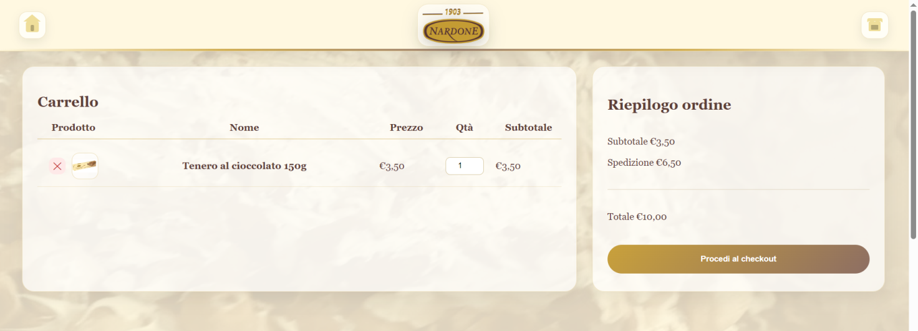

La schermata del carrello illustra il carrello del cliente.

*Header*

Nella zona superiore è presente l’header con le varie icone di collegamento alle altre pagine.

Nella zona sinistra è presente l’icona per tornare alla home.

Nella zona destra è presente l’icona che porta allo shop.

Nella zona centrale invece è presente il logo dell’azienda, che se cliccato porta anch’esso alla home.

*Content*

Nella zona sinistra è presente l’elenco dei prodotti all’interno del carrello, con le varie informazioni.

A sinistra della foto del prodotto è presente una “X” che permette al cliente di eliminare quel prodotto dal suo carrello.

Nella casella dove è mostrata la quantità inoltre è presente un contatore, per poterla incrementare.

Nella zona destra invece è presente il riepilogo del carrello, con il pulsante del checkout dove in un sito autorizzato sarebbe possibile inserire gli indirizzi di fatturazione per procedere all’acquisto.

*Footer*

Uguale per ogni pagina del sito, per dare un senso di uniformità al progetto e conferire maggior eleganza e ordine.  
Al suo interno sono presentate tutte le informazioni di contatto e le varie indicazioni dello showroom.  
In fondo al footer inoltre sono presenti tutte le informazioni legate al copyright e il numero di Partita IVA, necessarie ed obbligatorie per legge in Italia.

Fiere ed eventi

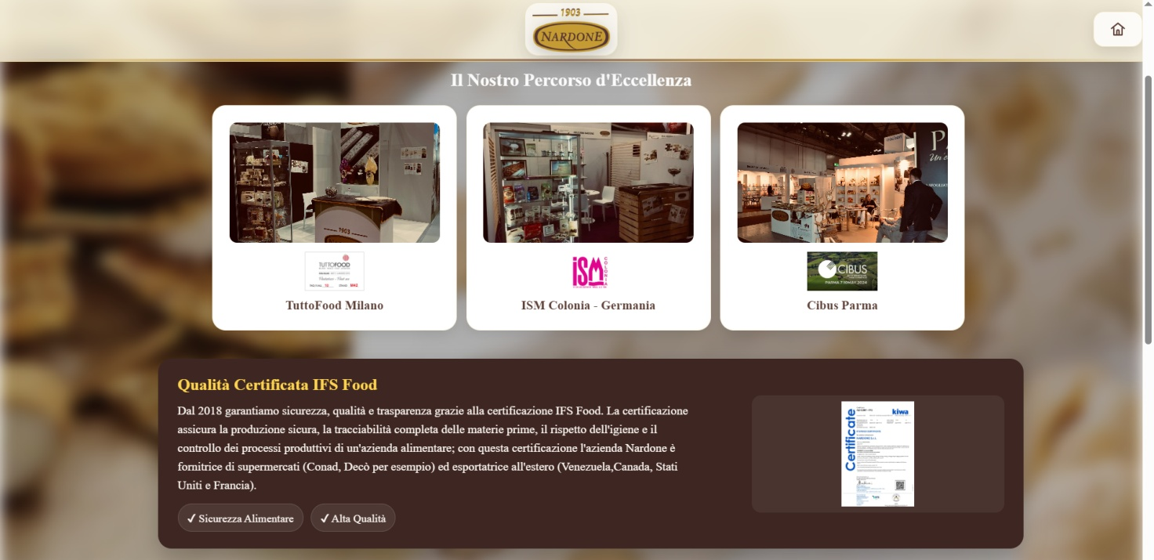

La schermata “Fiere ed eventi” illustra ai visitatori del sito i vari eventi a cui ha partecipato l’azienda e la certificazione della qualità dei suoi prodotti.

*Header*

Nella zona superiore è presente l’header con le varie icone di collegamento alle altre pagine.

Nella zona destra è presente l’icona per tornare alla home.

Nella zona centrale invece è presente il logo dell’azienda, che se cliccato porta anch’esso alla home.

*Content*

Sono presenti le tre fiere a cui ha partecipato l’azienda: al click di ogni riquadro si apre un modal con la descrizione di ogni fiera.

Sotto le tre fiere è presente un riquadro con la descrizione del certificato IFS Food.

*Footer*

Uguale per ogni pagina del sito, per dare un senso di uniformità al progetto e conferire maggior eleganza e ordine.  
Al suo interno sono presentate tutte le informazioni di contatto e le varie indicazioni dello showroom.  
In fondo al footer inoltre sono presenti tutte le informazioni legate al copyright e il numero di Partita IVA, necessarie ed obbligatorie per legge in Italia.

**Prodotti di punta**

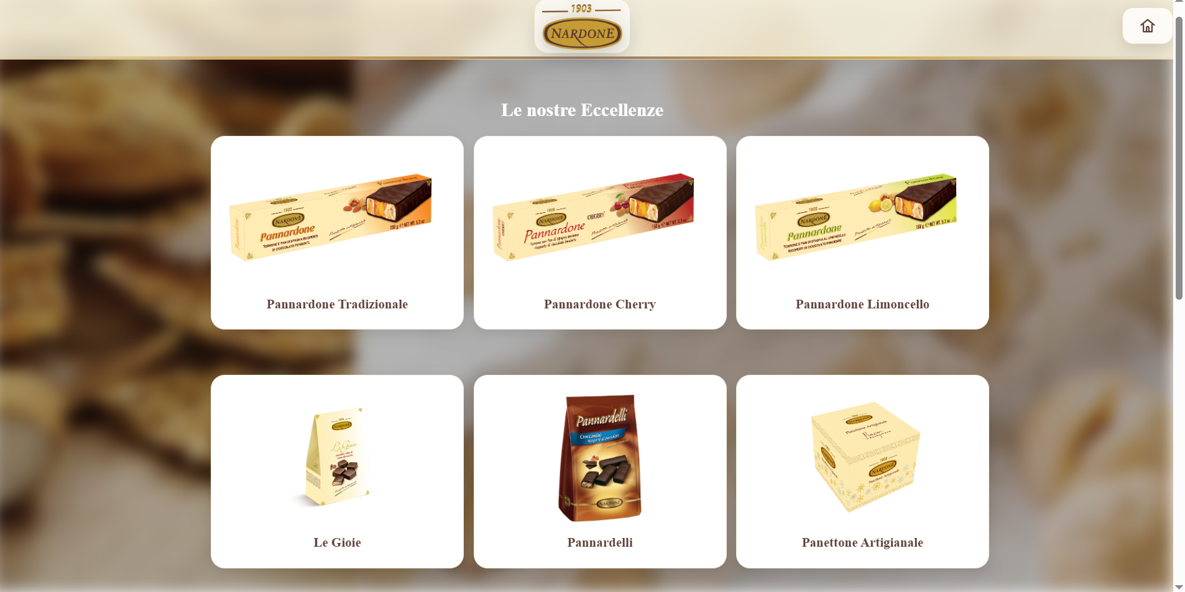

In questa schermata sono presenti i prodotti di punta del torronificio

*Header*

Nella zona superiore è presente l’header con le varie icone di collegamento alle altre pagine.

Nella zona destra è presente l’icona per tornare alla home.

Nella zona centrale invece è presente il logo dell’azienda, che se cliccato porta anch’esso alla home.

*Content*

Sono presenti i must of dell’azienda: al click di ogni riquadro si apre un modal con la descrizione di ogni prodotto con delle frasi ad effetto per accattivare il cliente.

*Footer*

Uguale per ogni pagina del sito, per dare un senso di uniformità al progetto e conferire maggior eleganza e ordine.  
Al suo interno sono presentate tutte le informazioni di contatto e le varie indicazioni dello showroom.  
In fondo al footer inoltre sono presenti tutte le informazioni legate al copyright e il numero di Partita IVA, necessarie ed obbligatorie per legge in Italia.

**Schermata Login**

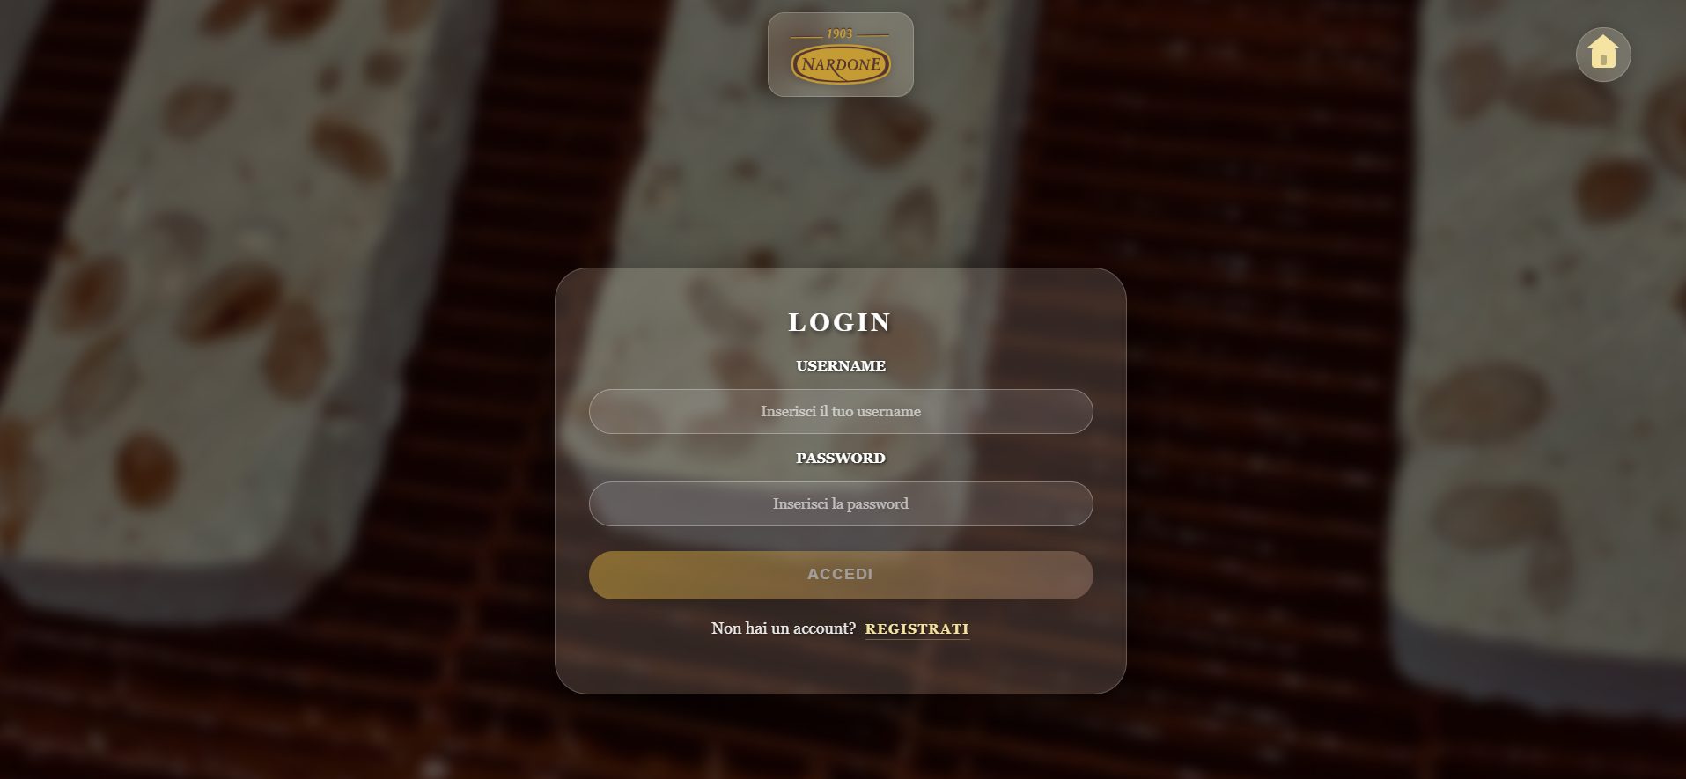

In questa schermata il cliente può effettuare il login tramite l’inserimento delle credenziali.

*Header*

Nella zona superiore è presente l’header con le varie icone di collegamento alle altre pagine.

Nella zona destra è presente l’icona per tornare alla home.

Nella zona centrale invece è presente il logo dell’azienda, che se cliccato porta anch’esso alla home.

*Content*

In questa schermata è presente un form per permettere all’utente di accedere, inoltre sotto al form è possibile accedere alla schermata di registrazione se non si ha un account registrato, cliccando sulla scritta apposita.

**Schermata Registrazione**

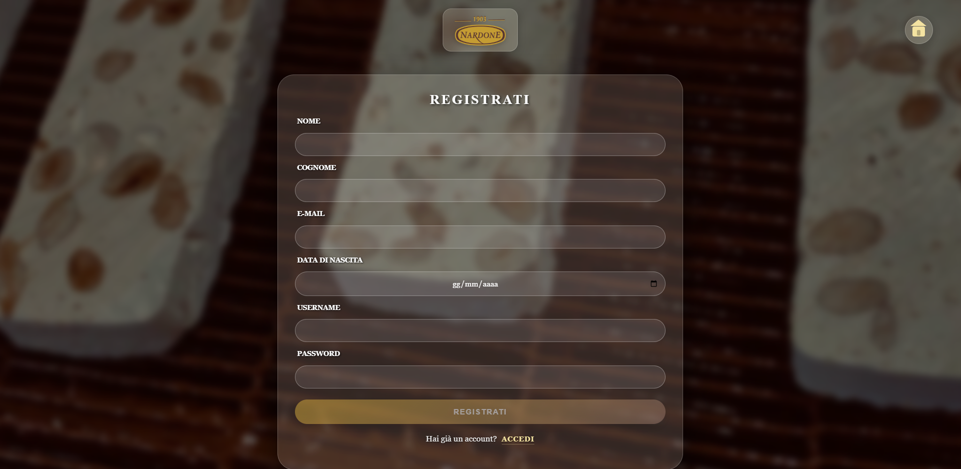

In questa schermata il cliente può effettuare la registrazione tramite l’inserimento dei suoi dati.

*Header*

Nella zona superiore è presente l’header con le varie icone di collegamento alle altre pagine.

Nella zona destra è presente l’icona per tornare alla home.

Nella zona centrale invece è presente il logo dell’azienda, che se cliccato porta anch’esso alla home.

*Content*

In questa schermata è presente un form per permettere all’utente di registrarsi, inoltre sotto al form è possibile accedere alla schermata di login se si ha un account registrato, cliccando sulla scritta apposita.

**DECISIONI PROGETTUALI**

Le principali decisioni progettuali per rispettare le specifiche sono le seguenti:

* Presenza di header e footer uguali in tutte le pagine: scelta progettuale assunta sia per rispettare la specifica ma anche per dare uniformità,ordine e coerenza generale al progetto. Anche dal punto di vista grafico l’effetto scenico che produce è gradevole alla vista;
* Struttura generale delle pagine: composte da header-body-footer sono, in questo modo, organizzate in maniera schematica sia per una questione grafico/stilistica ma anche per facilitare i programmatori nelle eventuali modifiche da apportare.
* Differenzazione di contenuti che appaiono e accessi ad un utente (se autenticato o no): l’obiettivo è quello di dare accesso al sito completo ad un utente che ha effettuato la registrazione e successivamente il login alla pagina ; infatti nella home non appare la sezione delle categorie ad un utente non autenticato e senza login il cliente non può accedere al carrello né dalla home né dallo shop.
* Registrazione e login coesistenti ma a comparsa: la scelta progettuale qui è stata una richiesta delle linee guida del progetto ma al contempo l’idea del team era in linea con quanto richiesto. Infatti dal punto di vista dell’implementazione login e registrazione coesistono nella medesima pagina ma in realtà sono inizialmente nascosti per poi far apparire (grazie allo script) il form di login o registrazione in base alla scelta dell’utente. Inoltre abbiamo preferito anche inserire un riferimento al form di registrazione anche nel login per rendere maggiormente efficiente la navigazione.
* Mostrare lo stato e l’username dell’utente una volta loggati: reputata utilissima dal team e implementata al posto dell’icona di login una volta effettuato l’accesso. Questa icona ha una doppia funzionalità: riesce sia a mostrare all’utente il proprio username ma cliccando sopra l’utente potrà effettuare anche il logout.
* CSS-SCRIPT-HTML in tre sezioni diverse del codice: la preferenza del team è ricaduta sulla separazione dell’architettura generale. Ciò conferisce sia ordine generale al progetto (a livello implementativo) ma soprattutto rende il progetto maggiormente manutenibile poiché è molto più semplice intervenire nelle varie sezioni e individuare con maggiore rapidità gli eventuali bug presenti.
* Sfondi sfocati e con immagini reali: avendo a disposizione una vasta gamma di materiale grafico (immagini originarie) il team ha optato per inserire degli sfondi con l’opzione di blur in modo da rendere visibile la foto per un senso maggiore di accoglienza del cliente ma al contempo non ostruire la chiara visibilità dei contenuti.
* Popup model informativi: nella pagina “Fiere,Eventi e prodotti di punta” la scelta del team è ricaduta sull’utilizzo di popup a comparsa descrittivi per far si che a primo impatto il cliente possa essere incuriosito dalle immagini senza inserire un blocco testuale. In un secondo momento invece, con un semplice click, l’utente potrà leggere informazioni tramite descrizioni simpatiche dei prodotti con l’utilizzo di metafore e allusioni ad elementi esterni per rendere meno pesante la lettura.
* Stile minimal e moderno, colori utilizzati: i colori maggiormente utilizzati sono stato il bianco, l’oro e il marrone. Naturalmente la scelta non è casuale bensì è progettata ed attuata per richiamare sia il logo dell’azienda Nardone, conferendo un senso di unicità al sito web, ma anche gli stessi prodotti (dal cioccolato al panettone). Lo stile è minimal e moderno per far sì che la grafica possa essere accattivante per l’utente, invogliandolo a navigare in tutte le pagine.

**TABELLA DI PARTECIPAZIONE AL PROGETTO**

|  |  |  |
| --- | --- | --- |
| **COMPONENTE** | **RUOLO** | **CONTRIBUTO** |
| Andrea de Santis | Manager/code implementer/document organizer | Avendo partecipato a tutte le fasi del progetto, ha contribuito sia all’implementazione del codice che alla realizzazione del documento di progettazione, con un focus maggiore sulla descrizione iniziale e sulla descrizione di progettazione,sui fogli di stile e sulla creazione del database. |
| Roberto Roberti | Manager/code implementer/document organizer | Avendo partecipato a tutte le fasi del progetto, ha contribuito sia all’implementazione del codice che alla realizzazione del documento di progettazione, con un focus maggiore sulla realizzazione di wireframe e wireflow e sulla descrizione progettuale, sui fogli di stile e sul codice html. |
| Felice Iandoli | Manager/code implementer/document organizer | Avendo partecipato a tutte le fasi del progetto, ha contribuito sia all’implementazione del codice che alla realizzazione del documento di progettazione, con un focus maggiore sulla descrizione del sito e sulla descrizione progettuale, sul codice script e sul codice html. |
| Jacopo Pio Ricciardelli | Manager/code implementer/document organizer | Avendo partecipato a tutte le fasi del progetto, ha contribuito sia all’implementazione del codice che alla realizzazione del documento di progettazione, con un focus maggiore sulla descrizione del sito e iniziale,sulla creazione del database e sul codice script. |